ผังบัญชีค่าจ้างลูกจ้างประจำ

ชื่อผังบัญชีอัตราค่าจ้าง
การเพิ่มข้อมูลรายการผังบัญชีอัตราค่าจ้างของลูกจ้างประจำ ทำการใช้เมาส์คลิก ระบบแสดงหน้าต่าง “เพิ่มผังบัญชีค่าจ้างลูกจ้างประจำ” ทำการกรอกข้อมูลให้ครบตามที่ระบบแนะนำ หากทำการกรอกข้อมูลเสร็จสิ้น ให้ทำการคลิกและยืนยันการบันทึกข้อมูล หรือหากต้องการปิดหน้าต่างหรือยกเลิกการเพิ่มข้อมูลรายการผังบัญชีค่าจ้างลูกจ้างประจำ ให้ทำการคลิกระบบปิดหน้าต่างเพิ่มผังบัญชีค่าจ้างลูกจ้างประจำทันที ทุกรายการผังบัญชีค่าจ้างหากกลุ่มงานผังบัญชีอัตราค่าจ้างซ้ำกัน จะสามารถมีเพียงแค่ 1 รายการเท่านั้นที่สามารถแสดงสถานะการเปิดใช้งานโดยรายการที่เหลือจะแสดงสถานะปิดการใช้งานทั้งหมด
- กฎเกณฑ์การเพิ่มข้อมูลรายการผังบัญชีค่าจ้างลูกจ้างประจำคือ หากทำการเพิ่มรายการผังบัญชีค่าจ้างเสร็จสิ้น ระบบแสดงสถานะรายการปิดการใช้งาน แต่หากมั่นใจว่าข้อมูลถูกต้องแล้วให้ทำการเปิดสถานการณ์ใช้งาน หากทำการเปิดสถานะการใช้งานแล้วจะไม่สามารถทำการลบหรือแก้ไขข้อมูลได้
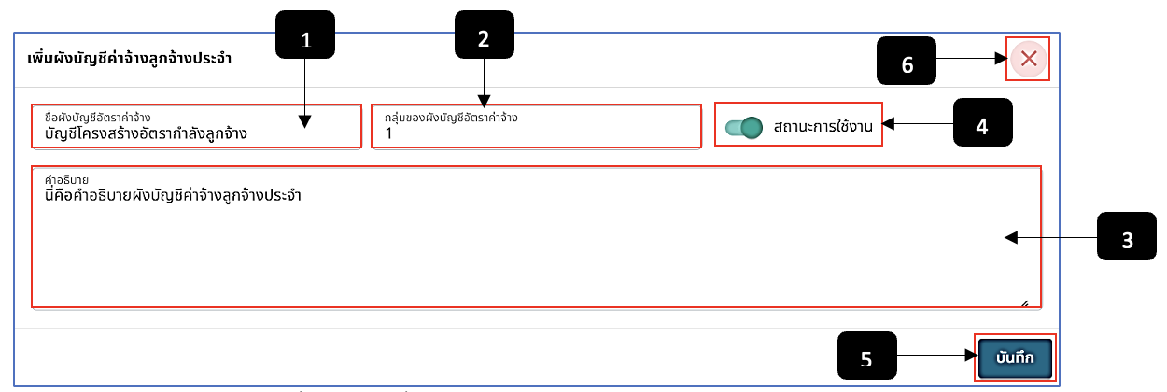
รูปภาพที่ 16 – 8 เพิ่มข้อมูลรายการผังบัญชีค่าจ้างลูกจ้างประจำ
หมายเลข 1 ช่องสำหรับคลิกเพื่อกรอกชื่อผังบัญชีอัตราค่าจ้าง
หมายเลข 2 ช่องสำหรับคลิกเพื่อกรอกจำนวนตัวเลขกลุ่มของผังบัญชีอัตราค่าจ้าง
หมายเลข 3 ช่องสำหรับคลิกเพื่อกรอกคำอธิบาย
หมายเลข 4 ปุ่มสำหรับคลิกเพื่อเปิดสถานะการใช้งานหรือปิดสถานะการใช้งานของผังบัญชีค่าจ้าง
หมายเลข 5 ปุ่มสำหรับคลิกเพื่อบันทึกการเพิ่มข้อมูลรายการผังบัญชีค่าจ้างลูกจ้างประจำ
หมายเลข 6 ไอคอนสำหรับคลิกเพื่อปิดหน้าต่างหรือยกเลิกการเพิ่มข้อมูลรายการผังบัญชีค่าจ้างลูกจ้างประจำ
- การแก้ไขข้อมูลรายการผังบัญชีค่าจ้างลูกจ้างประจำจะสามารถแก้ไขได้ต่อเมื่อสถานะแสดง หรือปิดการใช้งาน ให้ทำการใช้เมาส์คลิกหลังรายการผังบัญชีค่าจ้าง ระบบแสดงเมนูย่อย ให้ทำการคลิกเลือกเมนูระบบแสดงหน้าต่าง “แก้ไขผังบัญชีค่าจ้างลูกจ้างประจำ” ทำการกรอกข้อมูลแก้ไข หากทำการกรอกข้อมูลแก้ไขเสร็จสิ้น ทำการคลิกและยืนยันการบันทึกข้อมูลการแก้ไข หรือหากต้องการปิดหน้าต่างหรือยกเลิกการแก้ไขข้อมูล ให้ทำการคลิกระบบปิดหน้าต่างแก้ไขผังบัญชีค่าจ้างลูกจ้างประจำทันที
- หากในกรณีต้องการแก้ไขข้อมูลรายการที่สถานะแสดงให้ทำการใช้เมาส์คลิก ระบบแสดงเมนูย่อย ทำการคลิกเมนูระบบทำการคัดลอกรายการผังบัญชีค่าจ้าง โดยแสดงสถานะในรายการที่คัดลอกเป็นสถานะ “ปิดใช้งาน” ให้ทำการแก้ไขข้อมูลผังบัญชีค่าจ้างในรายการที่ทำการคัดลอก หากทำการแก้ไขข้อมูลเสร็จสิ้น ให้ทำการคลิกเพื่อเปิดสถานะการใช้งาน จากนั้นทำการใช้เมาส์คลิก และยืนยันการบันทึกข้อมูล ระบบแสดงรายการผังบัญชีค่าจ้างรายการที่คัดลอกแสดงสถานะใช้งาน และรายการผังบัญชีค่าจ้างที่ถูกคัดลอกแสดงสถานะปิดการใช้งาน
- การลบรายการผังบัญชีค่าจ้าง จะสามารถลบได้เฉพาะรายการผังบัญชีเงินเดือนที่แสดงสถานะการใช้งานหรือแสดงสถานะปิดการใช้งานเท่านั้น โดยการลบรายการผังบัญชีค่าจ้าง ให้ทำการใช้เมาส์คลิกหลังรายชื่อผังบัญชีค่าจ้างลูกจ้างประจำ ระบบแสดงเมนูย่อย ทำการคลิกเลือกเมนูและยืนยันการลบข้อมูล ระบบทำการลบรายการผังบัญชีค่าจ้างลูกจ้างประจำทันทีที่ยืนยัน
- การอัปโหลดเอกสารอ้างอิงในรายการผังบัญชีค่าจ้าง ให้ทำการใช้เมาส์คลิกระบบแสดงเมนูย่อย ทำการคลิกเมนูระบบแสดงหน้าต่าง “อัปโหลดเอกสารอ้างอิง” ให้ทำการใช้เมาส์คคลิกจากนั้นทำการเลือกไฟล์เอกสารที่ต้องการอัปโหลด หากทำการคลิกเลือกไฟล์เสร็จสิ้น ให้ทำการคลิกเพื่อยืนยันการอัปโหลดไฟล์ ระบบแสดงรายการเอกสารที่ทำการอัปโหลด โดยสามารถทำการคลิกเพื่อดาวน์โหลดเอกสาร หรือหากต้องการลบรายการเอกสารอ้างอิง ให้ทำการใช้เมาส์คลิก และยืนยันการลบข้อมูล โดยในส่วนการอัปโหลดเอกสารจะสามารถอัปโหลดเอกสารในรายการผังบัญชีค่าจ้างที่สถานะปิดการใช้งานเท่านั้น ส่วนรายการผังบัญชีค่าจ้างที่สถานะเปิดการใช้งานจะสามารถดาวน์โหลดเอกสารได้เท่านั้น หากมีเอกสารให้ดาวน์โหลด
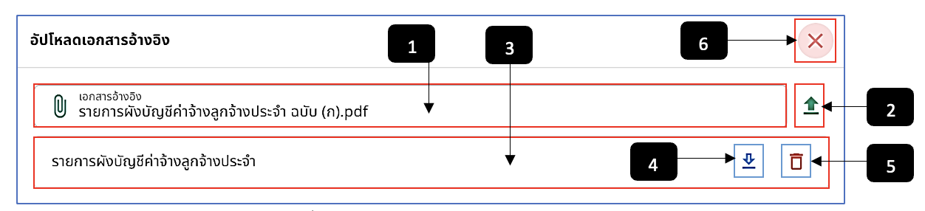
รูปภาพที่ 16 – 9 อัปโหลดไฟล์เอกสารอ้างอิง
หมายเลข 1 ช่องสำหรับคลิกเพื่อเลือกไฟล์เอกสารอ้างอิงที่ต้องการอัปโหลด
> หมายเลข 2 ไอคอนสำหรับคลิกเพื่อยืนยันการอัปโหลดไฟล์เอกสารอ้างอิง
> หมายเลข 3 ช่องสำหรับแสดงรายการเอกสารอ้างอิงที่อัปโหลด
> หมายเลข 4 ไอคอนสำหรับคลิกเพื่อดาวน์โหลดไฟล์เอกสารอ้างอิง
> หมายเลข 5 ไอคอนสำหรับคลิกเพื่อลบรายการไฟล์เอกสารอ้างอิง
> หมายเลข 6 ไอคอนสำหรับคลิกเพื่อปิดหน้าต่างหรือยกเลิกการเพิ่มไฟล์เอกสารอ้างอิง
- การเพิ่มข้อมูลอัตราค่าจ้าง ให้ทำการใช้เมาส์คลิกระบบแสดงเมนูย่อย ทำการคลิกเมนู ระบบแสดงหน้า “อัตราค่าจ้าง” ทำการคลิกระบบแสดงหน้าต่าง “เพิ่มอัตราค่าจ้าง” เพิ่มข้อมูลให้ครบตามที่ระบบแนะนำ แต่หากข้อมูลในช่องไหนไม่มีก็สามารถเว้นว่างไว้ได้ หากทำการกรอกข้อมูลเสร็จสิ้น ให้ทำการคลิกและยืนยันการบันทึกข้อมูล ระบบแสดงรายการอัตราค่าจ้าง และหากต้องการปิดหน้าต่างหรือยกเลิกการเพิ่มข้อมูลอัตราค่าจ้าง ให้ทำการคลิกระบบทำการปิดหน้าต่างเพิ่มอัตราเงินเดือนทันที
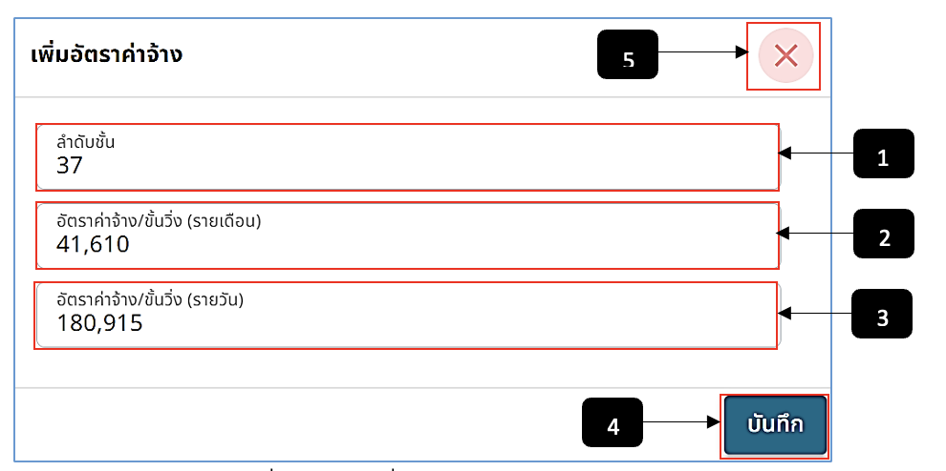
รูปภาพที่ 16 – 10 เพิ่มข้อมูลรายการอัตราค่าจ้าง
หมายเลข 1 ช่องสำหรับคลิกเพื่อกรอกลำดับชั้น
หมายเลข 2 ช่องสำหรับคลิกเพื่อกรอกจำนวนตัวเลขอัตราค่าจ้าง/ขั้นวิ่ง (รายเดือน)
หมายเลข 3 ช่องสำหรับคลิกเพื่อกรอกจำนวนตัวเลขอัตราค่าจ้าง/ขั้นวิ่ง (รายวัน)
หมายเลข 4 ปุ่มสำหรับคลิกเพื่อบันทึกข้อมูลรายการอัตราค่าจ้าง
หมายเลข 5 ไอคอนสำหรับคลิกเพื่อปิดหน้าต่างหรือยกเลิกการเพิ่มข้อมูลรายการอัตราค่าจ้าง
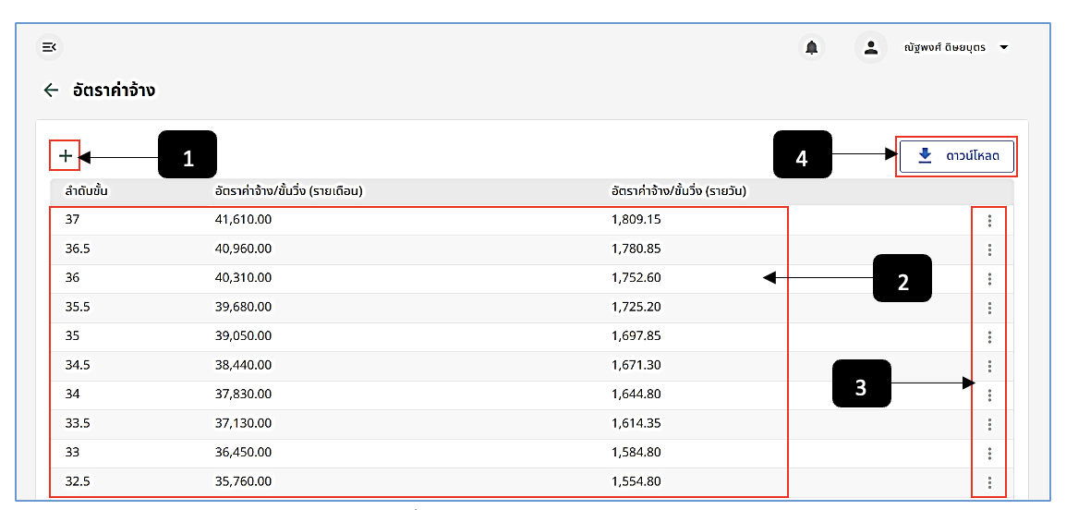
รูปภาพที่ 16 –11 รายการอัตราค่าจ้าง
หมายเลข 1 ไอคอนสำหรับคลิกเพื่อเพิ่มข้อมูลรายการอัตราค่าจ้างของลูกจ้างประจำ
หมายเลข 2 ช่องสำหรับแสดงข้อมูลรายการอัตราค่าจ้างของลูกจ้างประจำ
หมายเลข 3 ไอคอนสำหรับคลิกเพื่อแสดงเมนูย่อย แก้ไขและลบข้อมูลรายการอัตราค่าจ้าง
หมายเลข 4 ปุ่มสำหรับคลิกเพื่อดาวน์โหลดไฟล์ .xlsx อัตราค่าจ้างของลูกจ้างประจำตามกลุ่มงานที่ได้ทำการคลิกเลือก
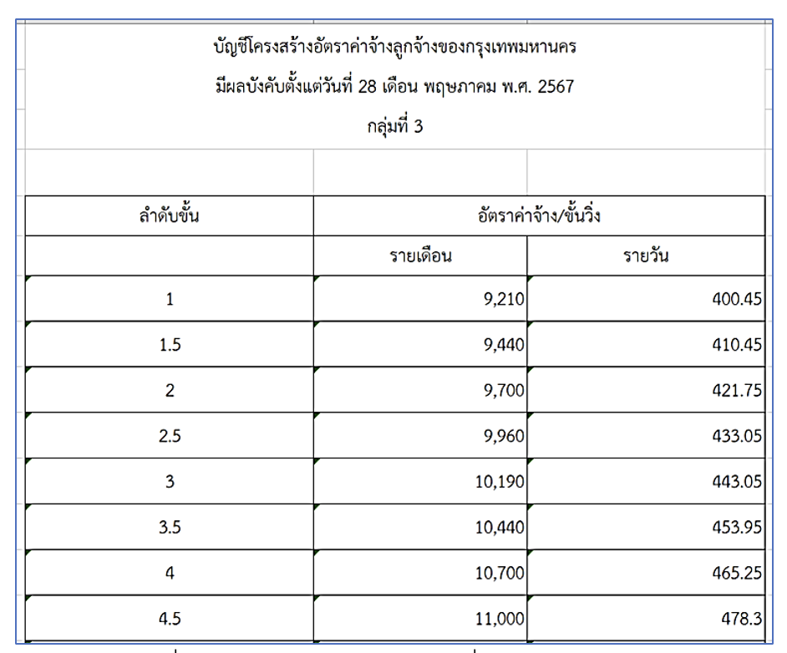
รูปภาพที่ 16 – 12 ตัวอย่างไฟล์อัตราค่าจ้างที่ได้ทำการคลิกดาวน์โหลด
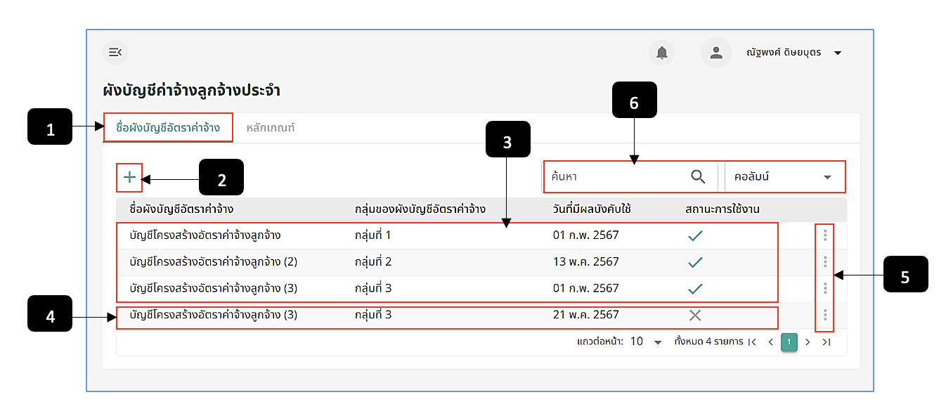
รูปภาพที่ 16 – 13 ผังบัญชีค่าจ้างลูกจ้างประจำ
หมายเลข 1 เมนู “ชื่อผังบัญชีอัตราค่าจ้าง”
หมายเลข 2 ไอคอนสำหรับคลิกเพื่อเพิ่มข้อมูลรายการผังบัญชีอัตราค่าจ้าง
หมายเลข 3 ช่องสำหรับแสดงรายการผังบัญชีอัตราค่าจ้าง พร้อมแสดงสถานะเปิดใช้งาน
หมายเลข 4 ช่องสำหรับแสดงรายการผังบัญชีอัตราค่าจ้างที่ได้ทำการคัดลอก ระบบแสดงสถานะรายการปิดการใช้งาน
หมายเลข 5 ไอคอนสำหรับคลิกเพื่อแสดงเมนูย่อย แก้ไข เอกสารอ้างอิง อัตราค่าจ้าง คัดลอก ลบ
หมายเลข 6 ช่องสำหรับคลิกเพื่อกรอกข้อมูลค้นหารายการชื่อผังบัญชีอัตราค่าจ้าง

หลักเกณฑ์
- การเพิ่มข้อมูลหลักเกณฑ์ ให้ทำการใช้เมาส์คลิกระบบแสดงหน้าต่าง “เพิ่มหลักเกณฑ์” ทำการกรอกข้อมูลให้ครบตามที่ระบบแนะนำ หากทำการกรอกข้อมูลเสร็จสิ้น ให้ทำการคลิก และยืนยันการบันทึกข้อมูล ระบบแสดงรายการหลักเกณฑ์ หรือหากต้องการปิดหน้าต่างหรือยกเลิกการเพิ่มข้อมูลรายการหลักเกณฑ์ให้ทำการใช้เมาส์คลิกระบบทำการปิดหน้าต่างเพิ่มหลักเกณฑ์ทันที
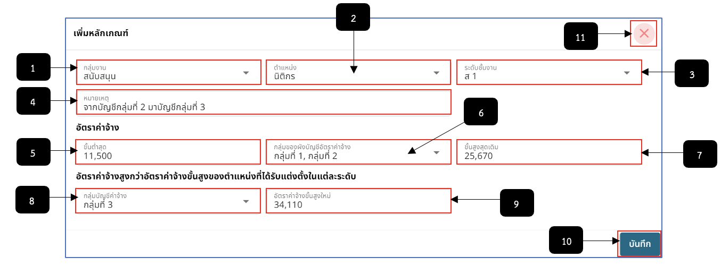
รูปภาพที่ 16 – 14 เพิ่มข้อมูลหลักเกณฑ์
หมายเลข 1 ช่องสำหรับคลิกเลือกข้อมูลกลุ่มงาน
หมายเลข 2 ช่องสำหรับคลิกเลือกข้อมูลตำแหน่ง
หมายเลข 3 ช่องสำหรับคลิกเลือกข้อมูลระดับชั้นงาน
หมายเลข 4 ช่องสำหรับคลิกเพื่อกรอกข้อมูลหมายเหตุ
หมายเลข 5 ช่องสำหรับคลิกเพื่อกรอกข้อมูลจำนวนเงินขั้นต่ำสุด
หมายเลข 6 ช่องสำหรับคลิกเลือกข้อมูลกลุ่มของผังบัญชีอัตราค่าจ้าง
หมายเลข 7 ช่องสำหรับคลิกเพื่อกรอกข้อมูลจำนวนเงินขั้นสูงสุดเดิม
หมายเลข 8 ช่องสำหรับคลิกเลือกข้อมูลกลุ่มบัญชีค่าจ้าง
หมายเลข 9 ช่องสำหรับคลิกเพื่อกรอกข้อมูลจำนวนเงินอัตราค่าจ้างขั้นสูงใหม่
หมายเลข 10 ปุ่มสำหรับคลิกเพื่อบันทึกข้อมูลรายการหลักเกณฑ์
หมายเลข 11 ไอคอนสำหรับคลิกเพื่อปิดหน้าต่างหรือยกเลิกการเพิ่มข้อมูลหลักเกณฑ์
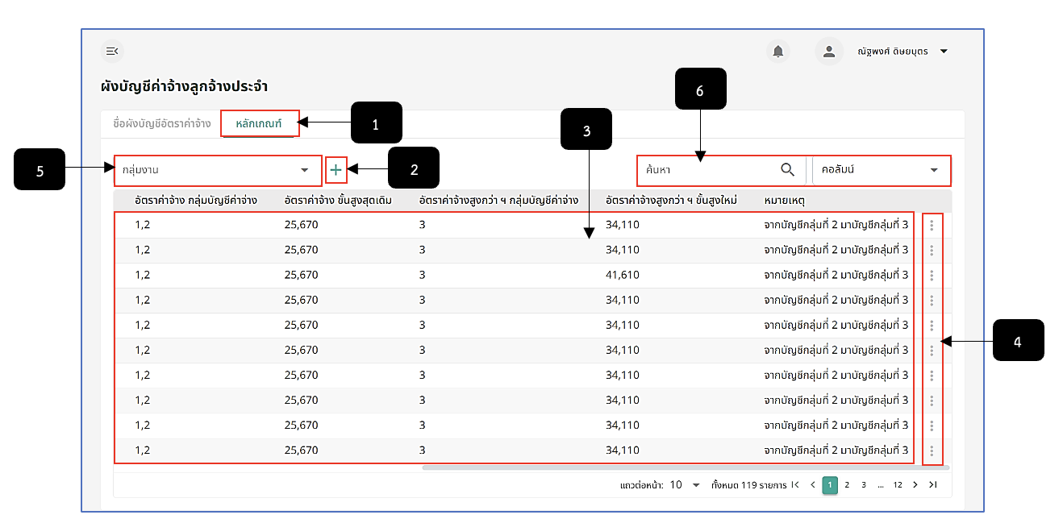
รูปภาพที่ 16 – 15 รายการหลักเกณฑ์
หมายเลข 1 เมนู “หลักเกณฑ์”
หมายเลข 2 ไอคอนสำหรับคลิกเพื่อเพิ่มข้อมูลรายการหลักเกณฑ์
หมายเลข 3 ช่องสำหรับแสดงข้อมูลรายการหลักเกณฑ์
หมายเลข 4 ไอคอนสำหรับคลิกเพื่อแสดงเมนูย่อย แก้ไข ลบ
หมายเลข 5 ช่องสำหรับคลิกเพื่อเลือกกลุ่มงานแสดงรายการหลักเกณฑ์ของกลุ่มงานที่ทำการคลิกเลือก
หมายเลข 6 ช่องสำหรับคลิกเพื่อกรอกข้อมูลค้นหารายการหลักเกณฑ์

